哈尔滨工业大学

<<计算机网络>>
实验报告

(2016年度春季学期)

姓名： | 宋佳飞
学号： | 1130310216
学院： | 计算机科学与技术学院
教师： | 聂兰顺

实验一 HTTP代理服务器的设计与实现

实验目的
熟悉并掌握 Socket 网络编程的过程与技术；深入理解 HTTP 协议，掌握 HTTP 代理服务器的基本工作原理；掌握 HTTP 代理服务器设计与编程实现的基本技能。

实验内容
设计并实现一个基本 HTTP 代理服务器。 要求在指定端口（例如
8080）接收来自客户的 HTTP 请求并且根据其中的 URL 地址访问该地址 所指向的 HTTP 服务器（原服务器）， 接收 HTTP 服务器的响应报文，并 将响应报文转发给对应的客户进行浏览。
附加：
扩展 HTTP 代理服务器，支持如下功能：
a)网站过滤：允许/不允许访问某些网站；
b)用户过滤：支持/不支持某些用户访问外部网站；
c)网站引导：将用户对某个网站的访问引导至一个模拟网站（钓鱼）。

三、实验过程及结果
1.Socket 编程的客户端和服务器端主要步骤（以TCP连接为例进行使用的函数说明）
（1）客户端
①加载套接字库
WSAStartup()（但是实验中使用python，不需要这一步，以下省略）。
②创建套接字
socket.socket(family,type[,protocal])
③向服务器发出连接请求
socket类中的connect(address)方法，一般address的格式为元组（hostname,port），如果连接出错，返回socket.error错误。
④和服务器端进行通信
发送数据：socket类中的send（string[,flag]）方法或者
sendall(string[,flag])方法，send 将string中的数据发送到连接的套接字。返回值是要发送的字节数量，该数量可能小于string的字节大小；sendall将string中的数据发送到连接的套接字，但在返回之前会尝试发送所有数据。成功返回None，失败则抛出异常。
接收数据：socket类中的recv（bufsize[,flag]）方法，数据以字符串形式返回，bufsize指定要接收的最大数据量。flag提供有关消息的其他信息，通常可以忽略。
⑤关闭套接字
socket类中的close()方法。
⑥关闭加载的套接字库
WSACleanup()（python中不需要，以下省略）
- 服务器端
①创建套接字
使用的函数及用法与客户端的相同。
②绑定套接字到相应的IP地址和一个端口上
客户端不需要这一步因为操作系统会完成，使用socket类中的
bind(address)方法，以元组（host,port）的形式表示地址
③将套接字设置为监听模式等待连接请求
使用socket类中的listen(backlog)方法，backlog指定在拒绝连接之前，操作系统可以挂起的最大连接数量。该值至少为1，大部分应用程序设为5即可。
④请求到来后，接受连接请求，得到新的对应于此次连接的套接字
使用socket类中的accept()方法，并返回（conn,address）,其中conn是新的套接字对象，可以用来接收和发送数据。address是连接客户端的地址。
⑤用返回的套接字和客户端进行通信
使用的函数及用法与客户端的相同。
⑥关闭套接字
使用的函数及用法与客户端的相同。
- HTTP 代理服务器的基本原理
HTTP 代理服务器是网络的中间实体,既是Web服务器又是Web客户端。代理位于Web客户端和Web服务器之间，扮演“中间人”的角色。对于客户端来说，代理扮演的是服务器的角色，接收request并返回response；对于服务器来说，代理扮演的是客户端的角色，发送request，接收response。其通过接受客户端的请求并根据客户端的请求连接远程服务器，并将请求发送给服务器，然后再将接收到的服务器的响应发送回客户端完成其基本功能。而代理服务器的扩展功能可以通过对 已经接受 / 要发送 的来自 客户端 / 服务器端 的报文进行一定的处理来实现。
- HTTP 代理服务器的程序流程图
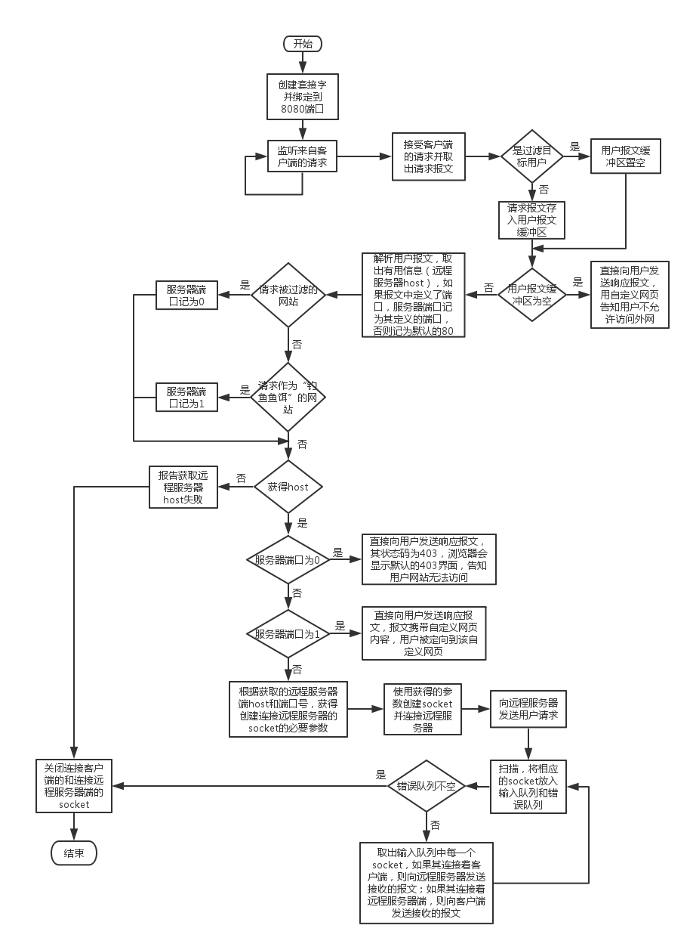
4.实现 HTTP 代理服务器的关键技术及解决方案
（1）代理服务器为多个客户端服务的问题。
使用多线程，每个线程中一对儿socket（一个连接客户端，一个链接客户端请求的远程服务器端）。
- 客户端与服务器之间的往往不是通过一次而是很多次报文交换完成“一次”通信（比如访问引用很多图片的网站），维持“一次”通信的多条报文交换问题。
在每一个线程中，循环接受来自客户端（发送给服务器端）和服务器端的报文（发送客户端），直到接收不到。
- 接受客户端的报文和接受远程客户端的报文的阻塞问题。
使用python中的select，把连接客户端的和连接远程服务器的socket都看作输入端，有输入则放入输入队列，检查输入队列中的socket，如果socket连接着客户端，则将接收来的报文发送给远程服务器端；如果socket连接着远程服务器端，则将接收来的报文发送给客户端，直到输入队列为空。
5.HTTP 代理服务器实验验证过程以及实验结果
（1）验证http代理服务器基本功能：访问msn中文网，能够正常访问并打开其中的链接；访问http://www.baidu.com，能够正常访问；访问http://cn.bing.com，能够正常访问



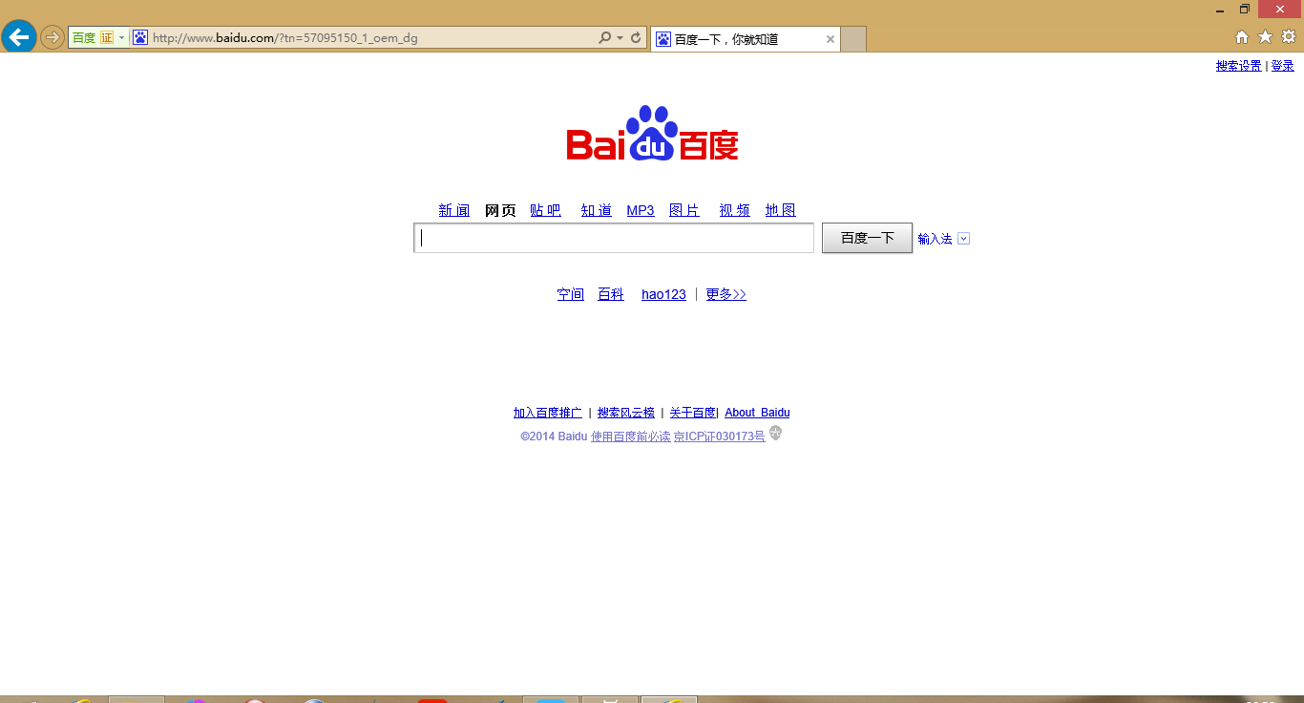



- 验证用户过滤扩展功能：首先，取消用户过滤功能的代码的注释，然后访问msn中文网，出现如下自定义提示。
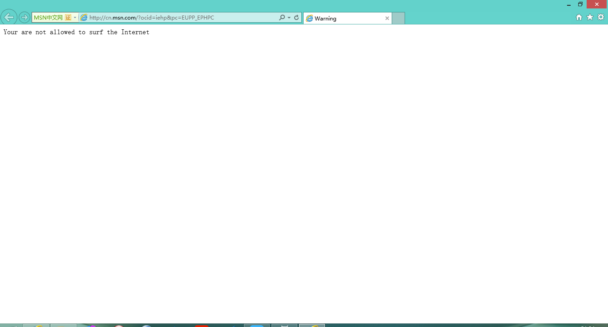
- 验证网站过滤扩展功能：首先，注释用户过滤功能的代码，然后取消网站过滤扩展功能的代码的注释，然后访问 http://www.baidu.com, 出现浏览器接收到403错误码后的默认界面。
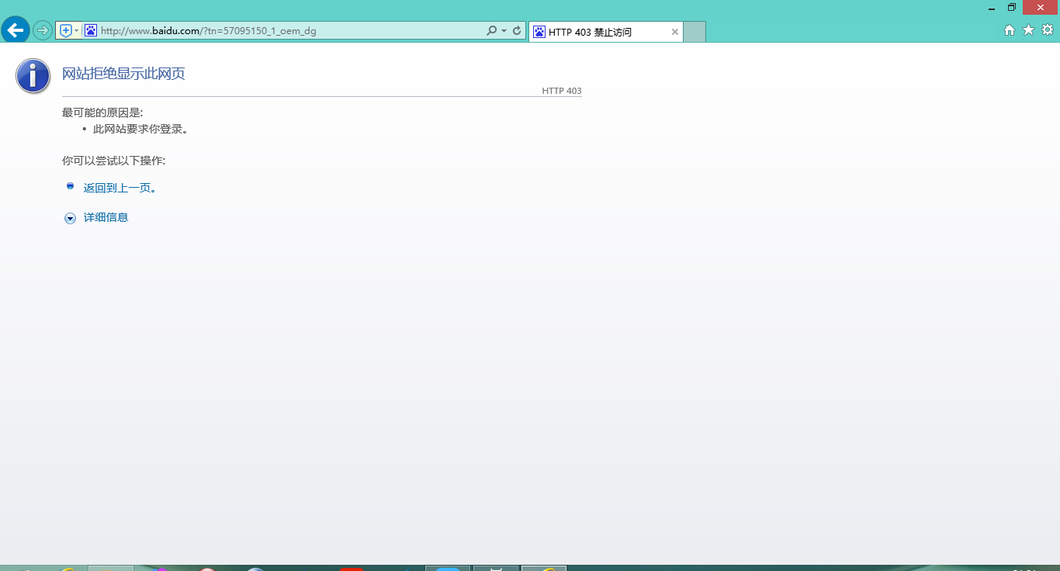
- 验证网站引导扩展功能：首先，取消网站引导扩展功能的代码的注释，然后访问 http://cn.bing.com, 出现自定义的钓鱼网站内容。
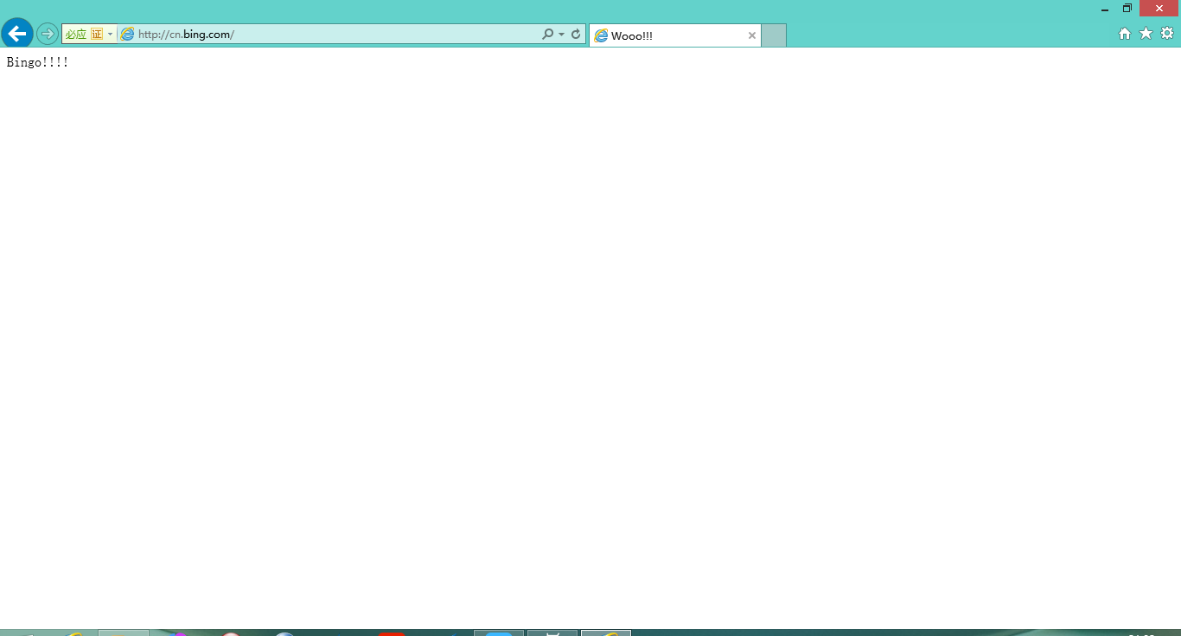
6.HTTP 代理服务器源代码
import socket
import select
import sys
import thread

class FProxy:
def __init__(self, socketc):
self.client, self.client_ad = socketc.accept()
self.server = None
self.bufsize = 4096
self.method = None
self.host = None
self.cookie = None

def connectClient(self):
try:
request = self.client.recv(self.bufsize) # 来自用户的报文
except socket.error, err_msg:
print "Error receiving data: %s" % err_msg
sys.exit(1)
if self.client_ad[0] == '127.0.0.1' or not request:
return None
return request

def getPort(self, request):
tmps = request.split('\r\n')
firstline = tmps[0]
#print 'First line from client ---->>>> ' + firstline
seg = firstline.split()
self.method = seg[0] # 方法，get/post
if self.method != 'POST' and self.method != 'GET':
#print 'Unable to deal with request: %s' % self.method
sys.exit(1)

for line in tmps:
if line:
if line[0] == 'H': # host
self.host = line[6:]
print 'Get host ---- >>>>'
print self.host
print '<<<< ---- over'
if line[:6] == 'Cookie': # cookie
self.cookie = line[8:]

tar_url = seg[1] # host
chep = tar_url.replace('http:','')
if ':' in chep:
tmps = tar_url.split(':')
port = int(tmps[1]) # 指定端口
else:
port = 80 # 默认端口

if self.host == 'www.baidu.com': # 匹配被过滤的网站
port = 0
elif self.host == 'cn.bing.com': # 匹配作为“钓鱼鱼饵”的网站
port = 1
return port

def keepConnection(self):
socs = [self.client, self.server]
while True:
rs,ws,ers = select.select(socs, [], socs, 3) # 异步socket处理
if ers:
break
for soc in rs:
try:
data = soc.recv(self.bufsize)
except socket.error, err_msg:
print "Error receiving data: %s" % err_msg
sys.exit(1)
if data:
if soc is self.client:
try:
self.server.sendall(data) # 向服务器发送用户的数据
except socket.error:
print 'Failed to send to server!'
sys.exit(1)
elif soc is self.server:
try:
self.client.sendall(data) # 向用户发送服务器的数据
except socket.error:
print 'Failed to send to server!'
sys.exit(1)
else:
break

self.server.close() # 关闭
self.client.close()

def connectServer(self, request):
por = self.getPort(request)
if self.host:
if por == 0: # 访问被过滤的网站的用户收到以下forbi报文
forbi = '''HTTP/1.1 403 Forbidden\r\nDate: Mon, 09 May 2016 07:46:53 GMT\r\nServer: Apache\r\nContent-Type: text/html\r\n\r\n'''
self.client.sendall(forbi)
elif por == 1: # 访问被作为“钓鱼鱼饵”的网站的用户收到以下fake报文， #引导向钓鱼网站
fake = '''HTTP/1.1 200 OK\r\nDate: Mon, 09 May 2016 07:46:53 GMT\r\nServer: Apache\r\nContent-Type: text/html\r\n\r\n<html><head><title>Wooo!!!</title></head><body>Bingo!!!!</body></html>'''
self.client.sendall(fake)
else:
# 获取用于创建socket对象的信息
fami, soctyp, proto, _, addr = socket.getaddrinfo(self.host, por)[0] # 可能有很多，取第一个
try:
self.server = socket.socket(fami, soctyp, proto)
# 创建到 用户目标服务器的套接字
except socket.error, err_msg:
print 'Failed to creat server_socket: %s' % err_msg
sys.exit(1)

try:
self.server.connect(addr) # 连接服务器
except socket.gaierror, err_msg:
print "Address-related error connectiong to server: %s" % err_msg
sys.exit(1)
except socket.error, err_msg:
print "Connection error: %s" % err_msg
sys.exit(1)

try:
self.server.sendall(request) # 向服务器发送用户的数据
except socket.error:
print 'Failed to send to server!'
sys.exit(1)
self.keepConnection() # 保持客户与服务器的通话
else:
print 'Failed to get host'
sys.exit(1)

def run(self):
request = self.connectClient()
if request:
self.connectServer(request)
else: # 被过滤的用户收到 以下out报文
out = '''HTTP/1.1 200 OK\r\nDate: Mon, 09 May 2016 07:46:53 GMT\r\nServer: Apache\r\nContent-Type: text/html\r\n\r\n<html><head><title>Warning</title></head><body>Your are not allowed to surf the Internet</body></html>'''
self.client.sendall(out)

print 'Prepare socket ...'
host = '' # 任意地址
port = 8080
backlog = 5

try: # 创建服务用户套接字
fpserver = socket.socket(socket.AF_INET,socket.SOCK_STREAM)
except socket.error, err_msg:
print 'Failed to creat fpserver socket: %s' % err_msg
sys.exit(1)
print 'Creat fpserver socket successful!'

try: # 绑定
fpserver.bind((host, port))
except socket.error, err_msg:
print 'Failed to bind fpserver socket: %s' % err_msg
sys.exit(1)
print 'Bind fpserver socket successful!'

fpserver.listen(backlog)

while True:
thread.start_new_thread(FProxy(fpserver).run, ()) # 多线程

四、实验心得
本来由于做这个实验的期间要做另一个实验而且还要准备考试，只打算做基本功能的，但是实验课上尝试做了下，虽然中间遇到了问题，但在和同学的讨论下慢慢解决了，最终做出了第二项扩展功能。
代理服务器基本功能的实现，让我不拘泥于理论，进一步了解了客户端与服务器端的连接的建立、拆除与数据报的交换过程。第二项扩展功能的实现，让我更加了解了数据报的格式，而这恰恰是我在理论知识学习过程中很不重视的部分，不仅让我知道客户访问网页的实质，还弥补了我对数据报认识的不足。
实验不仅使得理论知识掌握更加扎实，还帮助我发现自己的知识漏洞。这次实验收获很多。

